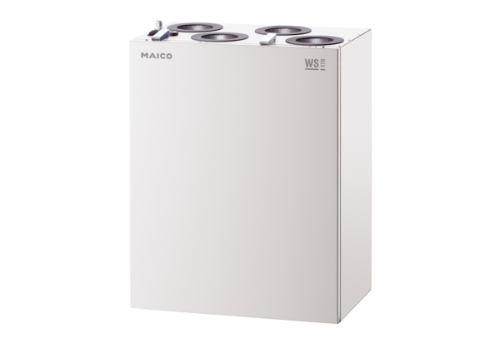Centrální ventilační přístroj WS 170 KBRETObsah dodávky: 1 kusSortiment: K
Typové číslo: 0095.0114Výrobce: MAICO

